http://dzieje.pl/dziedzictwo-kulturowe/prof-purchla-chce-bronic-swiatowego-dziedzictwa-przed-upolitycznieniem
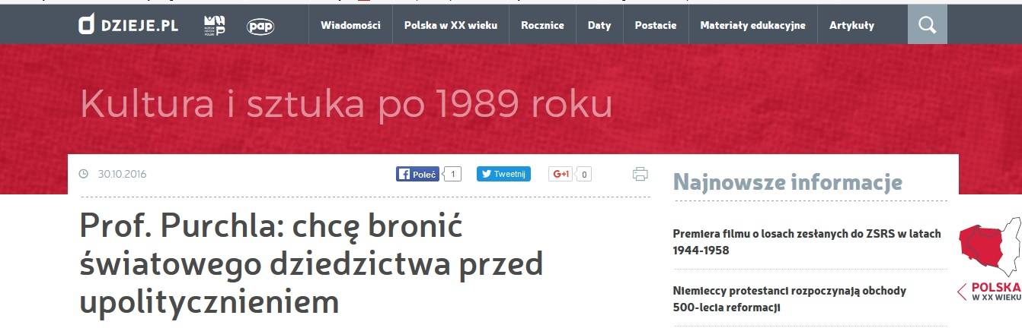

30.10.2016 PAP

Prof. Purchla: chcę bronić światowego dziedzictwa przed upolitycznieniem
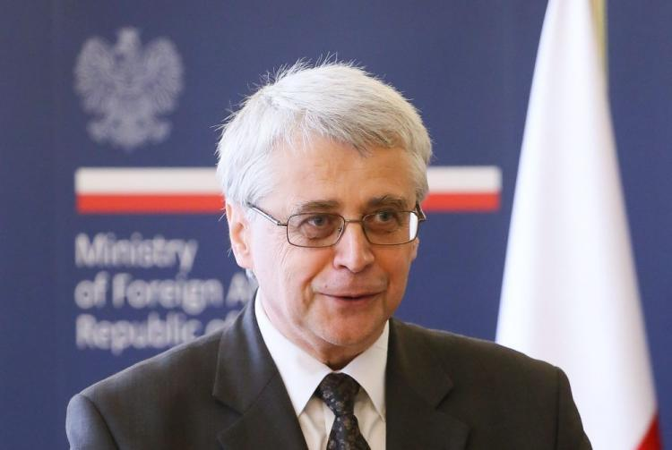Prof. Jacek Purchla, przewodniczący Komitetu Światowego Dziedzictwa UNESCO. Fot. PAP/P. Supernak
Chcę bronić światowego dziedzictwa przed narastającymi próbami jego upolitycznienia, ale jest to bardzo trudne zadanie – mówił w rozmowie z PAP prof. Jacek Purchla, przewodniczący Polskiego Komitetu ds. UNESCO, a od kilku dni także przewodniczący Komitetu Światowego Dziedzictwa UNESCO.
PAP: Podczas obrad Komitetu Światowego Dziedzictwa UNESCO w Paryżu kilka dni temu objął Pan stanowisko jego przewodniczącego, które będzie Pan sprawował do sesji Komitetu w Krakowie w lipcu 2017. Jakie zadanie postawiono przed Panem?
Prof. Jacek Purchla: 21 państw tworzących obecnie Komitet Światowego Dziedzictwa UNESCO powierzyło mi mandat przewodniczącego, bo Polska będzie gospodarzem 41. sesji Komitetu. Po raz pierwszy mamy zaszczyt organizować takie spotkanie, choć nasz kraj ratyfikował konwencję w sprawie ochrony światowego dziedzictwa kulturalnego i naturalnego stosunkowo wcześnie - w 1976 r., już cztery lata po jej przyjęciu.
Stronami tej konwencji jest dzisiaj ponad 190 krajów, a lista Światowego Dziedzictwa to największy sukces polityczny i wizerunkowy UNESCO. Gospodarzem i organizatorem trwającej ponad 10 dni sesji Komitetu będzie polski rząd, we współpracy z władzami Krakowa.
Moim podstawowym zadaniem jest merytoryczne przygotowanie i sprawne przeprowadzenie obrad tego wielodniowego maratonu. Na zakończonych właśnie obradach 40. sesji w Stambule i Paryżu - po często burzliwych dyskusjach - podjęliśmy ok. 250 decyzji, wpisując na Listę Światowego Dziedzictwa UNESCO 21 nowych obiektów i kontrolując prawidłowość zarządzania bardzo wieloma spośród ponad tysiąca już na niej figurujących.
Konwencja UNESCO, której owocem jest Lista Światowego Dziedzictwa, ma już ponad 40 lat i cały czas przechodzi ewolucję, przede wszystkim w związku z szybkim rozwojem i poszerzaniem samego pojęcia dziedzictwa kulturowego. Moje zadanie to nie tylko funkcja strażnika ducha i litery konwencji paryskiej, ale np. przygotowanie na sesję w Krakowie kolejnej debaty na temat zmian w dokumentach wykonawczych do tej konwencji m.in. w celu podniesienia jakości i skuteczności zarządzania zasobami Światowego Dziedzictwa. Siła przesłania, jakie niesie ze sobą Konwencja Światowego Dziedzictwa, tkwi w tym, że przeszłość ma służyć lepszej przyszłości. Jest więc moim zadaniem, by postanowienia konwencji były jak najpełniej wcielane w życie, jak najszerzej znane i właściwie rozumiane. Mam nadzieję, że 41. sesja Komitetu Światowego Dziedzictwa będzie ważnym etapem na tej drodze. Równocześnie dzisiaj zadaniem każdego, kolejnego przewodniczącego Komitetu jest obrona konwencji i światowego dziedzictwa przed narastającymi próbami ich upolitycznienia.
Prof. Jacek Purchla: W grze o światowe dziedzictwo chodzi o uniwersalną wartość, a także autentyczność i integralność – a więc najwyższą jakość - wpisywanych na listę miejsc i obiektów. Równocześnie dziedzictwo – także to na liście Światowego Dziedzictwa - potrafi skupiać dziś na sobie wielkie konflikty i być ich ofiarą. Bo dziedzictwo to nasza pamięć, nasz wybór i nasza tożsamość. Dziedzictwo, które powinno łączyć, niekiedy dzieli i samo staje się przedmiotem rywalizacji i konfliktów.
PAP: Na czym polegają te próby upolitycznienia?
Prof. Jacek Purchla: Istotą konwencji paryskiej z roku 1972 jest wprowadzenie do prawa międzynarodowego idei, że niektóre zasoby dziedzictwa są tak cenne, że niosą ze sobą wartość dla całej ludzkości, a odpowiedzialność za zarządzanie nimi ma wymiar ponadnarodowy. Siła marki Listy Światowego Dziedzictwa i prestiż UNESCO to ważna gwarancja - jakiej wspólnota międzynarodowa udziela poprzez konwencję i zapisane w niej narzędzia - dla skutecznej ochrony największych skarbów przyrodniczych i kulturowych rozsianych dziś na wszystkich kontynentach.
W grze o światowe dziedzictwo chodzi więc o uniwersalną wartość, a także autentyczność i integralność – a więc najwyższą jakość - wpisywanych na listę miejsc i obiektów. Równocześnie dziedzictwo – także to na liście Światowego Dziedzictwa - potrafi skupiać dziś na sobie wielkie konflikty i być ich ofiarą. Bo dziedzictwo to nasza pamięć, nasz wybór i nasza tożsamość. Dziedzictwo, które powinno łączyć, niekiedy dzieli i samo staje się przedmiotem rywalizacji i konfliktów. Dotyczy to także Europy. Ofiarami rozpadu Jugosławii stały się przed ćwierćwieczem Dubrownik i Mostar.
Dziedzictwo niesie w sobie ogromny wymiar symboliczny. Gorącym tego przykładem było w ostatnich dniach 40. sesji w Paryżu Wzgórze Świątynne w Jerozolimie. Niektóre kraje próbują też rozwiązywać swoje konflikty graniczne i terytorialne za pomocą Listy Światowego Dziedzictwa. Takie działania są po prostu niezgodne z duchem i literą konwencji. Mamy więc coraz częściej do czynienia z naturalnym konfliktem między ambicjami i oczekiwaniami polityków wobec Listy Światowego Dziedzictwa jako ważnego symbolu i narzędzia międzynarodowej współpracy i rywalizacji, a kryteriami i standardami zdefiniowanymi w konwencji o ochronie światowego dziedzictwa kulturalnego i naturalnego. Jest w niej mowa o wyjątkowych uniwersalnych wartościach (outstanding universal values), które są pozapolitycznymi, merytorycznymi kryteriami wpisu, a później o egzekwowaniu obowiązku ochrony.
PAP: Jaki kształt ma obecnie Lista Światowego Dziedzictwa?
Prof. Jacek Purchla: Znajdują się na niej 1052 wpisy. 814 z nich dotyczy dziedzictwa kulturowego, 203 przyrodniczego, a 35 to tzw. wpisy mieszane. Przez cały rok mam monitorować stan zarządzania nimi za pośrednictwem Centrum Dziedzictwa Światowego, które znajduje się w siedzibie UNESCO w Paryżu, i do którego spływają raporty będące obowiązkiem państw - stron konwencji. Na ich podstawie mam decydować o dysponowaniu tzw. Funduszem Światowego Dziedzictwa, który jest uruchamiany np. w ramach misji ratowniczych; przykładem jego wykorzystania jest syryjska Palmira, zniszczona przez siły ISIS.
W tym momencie na liście „Dziedzictwa zagrożonego” mamy już 55 obiektów z ponad tysiąca, które się na niej znajdują. Najczęściej są to zabytki znajdujące się na terenach objętych konfliktami. Na sesji w Paryżu wpisaliśmy osiem nowych, z czego pięć usytuowanych jest w Libii. Na tej liście znalazł się też niestety Wielki Meczet w Dżenne w Mali, jedna z ikon dziedzictwa kulturowego Afryki. Zdarza się, zwłaszcza jeśli chodzi o zasoby przyrodnicze, że wpisujemy też miejsca dotknięte kataklizmami. Przez najbliższe miesiące będę więc ściśle współpracował z Centrum Światowego Dziedzictwa, gdzie kilkudziesięciu ekspertów z różnych krajów pracuje nad egzekwowaniem konwencji o ochronie światowego dziedzictwa kulturalnego i naturalnego.
PAP: Czy wiadomo już jakie tematy będą poruszane na spotkaniu Komitetu Światowego Dziedzictwa w przyszłym roku w Polsce?
Prof. Jacek Purchla: Sesje Komitetu Dziedzictwa UNESCO mają swój ustalony od lat porządek. Stronami konwencji jest ponad 190 państw i większość z nich wysyła swoje delegacje na obrady. W czasie dorocznych spotkań większość czasu poświęcamy na dyskusję nad nowymi wpisami oraz na przegląd i rozmowę o miejscach, które są zagrożone. Dyskutujemy też zasady i kryteria dokonywania tych wpisów. Łatwo sprawdzić, patrząc na listę, że zaczęliśmy ją tworzyć od Europy i Europa wciąż dominuje, co nie podoba się krajom z innych kontynentów. W Komitecie na 21 krajów, które mają w nim swoich przedstawicieli, tylko cztery to kraje europejskie: Chorwacja, Finlandia, Polska i Portugalia.
Istota i wartość UNESCO, a dla mnie niezwykłość wyzwania polega na tym, że wychodzimy poza europejskie ramy i musimy szerzej spojrzeć na problemy dziedzictwa, szukając dla jego interpretacji, wartościowania i ochrony wspólnego mianownika dla wszystkich kontynentów. To, co chciałbym uczynić jednym z motywów przewodnich spotkania w Krakowie, to nie tylko dyskusja nad bardzo zbiurokratyzowanymi dzisiaj procedurami, ale powrót do korzeni, bo dziedzictwo należy do nas wszystkich i to my jesteśmy gwarantem jego przetrwania. Edukacja na rzecz dziedzictwa to dziś fundament jego zachowania dla przyszłych pokoleń.
PAP: Podczas obrad w Stambule, przerwanych z powodu próby zamachu stanu w Turcji, delegaci nie podjęli decyzji, co do stanu ochrony Puszczy Białowieskiej. Polska ma przygotować raport w tej sprawie, czy spodziewa się Pan, że w Krakowie odbędzie się dyskusja na ten temat?
Prof. Jacek Purchla: W Stambule sprawa znalazła się w porządku obrad, ale dyskusja trwała bardzo krótko. Kraje tworzące Komitet solidarnie uznały, że raport przygotowany przez niezależnych ekspertów wysłanych przez UNESCO do Białowieży w czerwcu 2016 r. wymaga czasu i namysłu. Rząd polski dostał rok na zmierzenie się z tym wyzwaniem. Zapewne kwestia Białowieży wróci na sesji w Krakowie i będzie procedowana wśród wielu innych miejsc dyskutowanych w części zagrożenia. W Stambule wśród dłużej dyskutowanych miejsc, które znalazły się w zagrożeniu, były m.in.: laguna wenecka, a także centrum Wiednia, i centrum Kijowa z soborem Sofijskim, którym zagrozili deweloperzy. Jednym z głównych ryzyk - poza katastrofami naturalnymi i konfliktami zbrojnymi - jest dziś bowiem presja modernizacyjna.
PAP: W Krakowie mają też zostać podjęte decyzje, co do kolejnych wpisów na Listę Światowego Dziedzictwa Kulturowego UNESCO. Ile takich wniosków jest obecnie już gotowych i które mają duże szanse?
Prof. Jacek Purchla: Na pytanie o konkretną liczbę odpowiedź będę znać w maju przyszłego roku. Od stycznia będę zbierać za pośrednictwem biura w Paryżu gotowe wnioski. Każdego roku dokonywanych jest ok. 20 nowych wpisów. Są one bardzo surowo egzaminowane wcześniej w długiej, trwającej czasami wiele lat procedurze, gdzie ciałami konsultacyjnymi dla UNESCO, są dwie ogólnoświatowe organizacje pozarządowe: jeśli chodzi o dziedzictwo kulturowe jest to Międzynarodowa Rada Ochrony Zabytków i Miejsc Historycznych (ICOMOS), a w przypadku zasobów przyrodniczych - Międzynarodowa Unia Ochrony Przyrody (IUCN).
Prof. Jacek Purchla: Polska jest w gronie 192 państw sygnatariuszy konwencji „średniakiem”. Mamy na Światowej Liście Dziedzictwa 14 wpisów i 28 miejsc, bo wiele z nich to wpisy obejmujące kilka obiektów (jak np. drewniane kościoły Małopolski i Podkarpacia). Hiszpania, z którą często się porównujemy, ma ich trzy razy więcej. Trend jest teraz taki, by Europa się samoograniczała i żeby wciągać coraz większa liczbę państw. Obecnie na liście są obiekty i miejsca ze 165 krajów.
W tym roku długa dyskusja dotyczyła list informacyjnych, czyli rankingów wpisów przygotowywanych przez poszczególne kraje. Chodzi m.in. o to na ile ten swoisty wewnątrzkrajowy „koncert życzeń” powinien być legitymizowany przez UNESCO. Taka „wewnętrzna” lista może być bowiem wykorzystywana przez państwa - strony konwencji do załatwiania np. konfliktów granicznych z sąsiadami.
Polska jest w gronie 192 państw sygnatariuszy konwencji „średniakiem”. Mamy na Światowej Liście Dziedzictwa 14 wpisów i 28 miejsc, bo wiele z nich to wpisy obejmujące kilka obiektów (jak np. drewniane kościoły Małopolski i Podkarpacia). Hiszpania, z którą często się porównujemy, ma ich trzy razy więcej. Trend jest teraz taki, by Europa się samoograniczała i żeby wciągać coraz większa liczbę państw. Obecnie na liście są obiekty i miejsca ze 165 krajów. Długo dyskutowaliśmy o limitach i parytetach geograficznych. Obowiązuje zasada: jeden kraj – maksimum jeden wpis w roku. Preferencję mają też kraje, które do tej pory nie mają żadnego wpisu lub zaledwie jeden – dwa. Są to zazwyczaj kraje pozaeuropejskie, często dla nas bardzo egzotyczne.
PAP: Czy w Krakowie będzie rozpatrywany wniosek Polski o wpisanie na listę zabytkowej tarnogórskiej kopalni srebra?
Prof. Jacek Purchla: Nie jest tajemnicą, że Tarnowskie Góry będą polskim wnioskiem, który jest już dobrze przygotowany. Mam nadzieję, że właśnie w Krakowie uda się je wpisać na Listę Światowego Dziedzictwa.
PAP: Jednym z zadań przewodniczącego Komitetu Światowego Dziedzictwa UNESCO jest monitorowanie tego, co dzieje się z obiektami, które już są na liście.
Prof. Jacek Purchla: Z mojej perspektyw znacznie trudniejszą rzeczą niż nowe wpisy jest dzisiaj wyegzekwowanie standardów konwencji, które bardzo wyostrzyły się w dwóch kwestiach: kierowania obiektami już wpisanymi oraz zachowania ich integralności. Przegląd planów zarządzania to jedno z moich zadań. Na 40. sesji w Paryżu ustaliliśmy listę stu kilkudziesięciu obiektów, którym w najbliższych miesiącach musimy się przyjrzeć. Co najmniej jedna trzecia listy to historyczne centra miast, gdzie często drastycznie ujawnia się dziś konflikt między dziedzictwem i rozwojem, między zakusami deweloperów a ochroną zabytków. Trzeba pamiętać, że lista ma swoją dynamikę, np. kiedy mieszkańcy Drezna mieli zdecydować, czy chcą być dalej na liście, czy wolą most nad Łabą, wybrali w referendum most i Drezno zostało skreślone z naszej prestiżowej listy.
PAP: Co będzie najtrudniejsze w roku sprawowania przez Pana funkcji przewodniczącego?
Prof. Jacek Purchla: Narastające upolitycznienie spraw związanych z dziedzictwem, przed tym będę chciał to nasze wspólne dziedzictwo bronić. Jesteśmy bezradni wobec aktów barbarzyństwa, które w ostatnim czasie zapisały się zniszczeniem posągów Buddy w afgańskim Bamianie, a Palmira jest gorącym symbolem tego, do czego prowadzi konflikt cywilizacji.
PAP: Jakie znaczenie ma fakt, że kolejna sesja Komitetu Światowego Dziedzictwa UNESCO odbędzie się w Polsce?
Prof. Jacek Purchla: To wydarzenie stanowi niezwykłą i wielowymiarową szansę promocyjną dla każdego kraju i miasta gospodarza. W Bonn przed dwoma laty na 39. sesji Komitetu było kilkuset dziennikarzy z całego świata. Polska ponad 30 lat starała się o stanie się członkiem Komitetu. Przypomnijmy, że Kraków znalazł się na Liście Światowego Dziedzictwa już w 1978 wśród 12 pierwszych wpisów. Czekaliśmy więc prawie 40 lat na szansę sprowadzenia nad Wisłę całego świata zajmującego się ochroną naszych skarbów przyrodniczych i kulturowych. Bo UNESCO jest częścią ONZ.
Minęło 25 lat od pamiętnej konferencji KBWE na temat dziedzictwa kulturowego, która otworzyła Kraków na Europę. Teraz Kraków, mający sukcesy w turystyce europejskiej, stanie się oknem i wizytówką Polski na cały świat. Przyjadą tu delegaci ze stu kilkudziesięciu krajów i ze wszystkich kontynentów. Będzie to okazja do pokazania zarówno Polski jako kraju otwartego na dialog, jak i naszych osiągnięć konserwatorskich. Powinniśmy być bardzo dumni z zaufania UNESCO do Polski, bo oznacza ono, że będziemy katalizatorem debaty i mediatorem w sprawach, które dotyczą dziś całego świata.(PAP)
Rozmawiała Małgorzata Wosion-Czoba
wos/ drag/

